א מרחשוון תלמוד תורה " עץ חיים
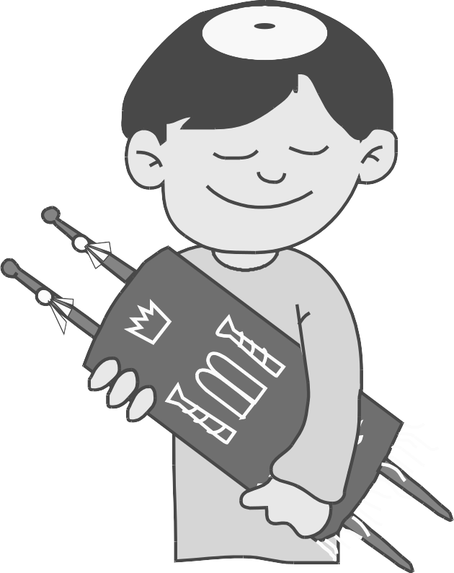
להורים היקרים השלום והברכה להלן דף חזרה להורים ולילדים
נא לומר בפה כי הלימוד הוא לרפואת יעל בת אסתר
1. מדוע לא הגיעו אורחים לאוהלו של אברהם אבינו ? [ אברהם אבינו היה חולה וחלש לאחר שעשה ברית מילה , לכן ה' נתן הוראה לשמש לחמם את כדור הארץ כדי שלא יטריחו האורחים את אברהם אבינו ]
2. אברהם ישב בפתח האוהל, וראה שלושה אנשים , מי הם היו ? [ היו אלו שלושה מלאכים שנשלחו אל אברהם ]
3. מה נתן אברהם לאורחים ? [ אברהם אבינו נתן לאורחים עוגות , חמאה וחלב , ושחט שלושה עגלים להאכילם שלוש לשונות ]
4. איזו בשורה טובה בישר המלאך לאברהם ? [ ששרה תלד בן בעוד שנה ]
כיצד הגיבה שרה בשומעה את המלאך מבשר שהיא תלד בן ? [ שרה צחקה ואמרה הרי אני ובעלי אברהם זקנים איך אני אלד בן ]
5. האם האנשים הגרים בסדום היו רשעים או צדיקים ? [ רשעים מאוד ]
6. אלו חוקים חוקקו בסדום ? [ לא לעזור לעניים ולחלשים , ומי שיעזור ייגזר עליו דין מוות
7. מי היתה פלוטית ? ומה עשתה ? [ פלוטית היתה ביתו של לוט , ונתנה אוכל לעני , וכשנתפסה הוצאה להורג , לפני שמתה התפללה לה' שיעניש את אנשי סדום ]
8. מה אמר אברהם בתפילתו אל ה' על אנשי סדום ? [ אברהם אמר לה' אם יש 50 צדיקים בעיר לא תסלח להם וכן , 45, 40 ,30, 20, 10,]
9. מדוע אברהם לא התפלל על פחות מעשרה צדיקים ?
[ אברהם ידע שעל פחות מעשרה צדיקים ה' לא סולח כמו שהיה בדור המבול שהיו
שמונה צדיקים נח אשתו בניו ובנותיו ולא התבטלה הגזרה בזכותם ]
10 .כמה מלאכים הגיעו לסדום , ומה היה תפקידם ?
[שניים , אחד להפוך את סדום והשני להציל את לוט ]
11. .מה בקש לוט מהמלאכים ?[ לוט בקש מהמלאכים להתארח בביתו , בתחילה סרבו לו . ורק לאחר שהפציר בהם נענו לבקשתו ]
12. .אנשי סדום התקהלו סביב ביתו של לוט , מדוע ?[ אנשי סדום היו רשעים מאוד ודרשו מלוט להוציא את שני אורחיו מהבית כדי שיתעללו בהם ]
13. .מדוע אנשי סדום לא יכלו למצוא את פתח הבית ?
[ המלאכים הכניסו את לוט הביתה והכו את האנשים המתקהלים במכת
עיוורון ]
14 . .לוט יצא מביתו לדבר עם חתניו , מה אמר להם? והאם שמעו לו ?
[ לוט הלך לבית חתניו לשכנעם שיעזבו את העיר לפני חורבנה , אך הם
חשבוהו למשוגע ולא האמינולדבריו ]
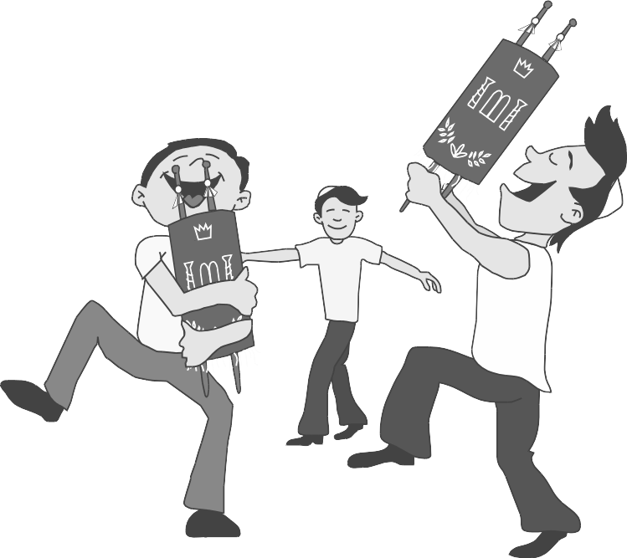
15. המלאכים הוציאו את לוט אשתו ובנותיו מהעיר , במה הזהירו
את לוט ? [ שיזדרז לברוח, ולא יביט לאחור לכיון העיר ]
16 .מה קרה לאשת לוט ? ומדוע [ אשת לוט נהפכה לנציב מלח
, בגלל שהביטה לאחור לכיוון העיר סדום ] [ ונהפכה לנציב
למלח מידה כנגד מידה שלא היתה רוצה לכבד את האורחים
במלח ]

נא לחזור על המשניות ממשנה א (ממשה קיבל תורה מסיני)
ואת משנה ו-ז לשנן פעמיים לפחות על כל אחת .

(ו) יְהוֹשֻׁעַ בֶּן פְּרַחְיָה וְנִתַּאי הָאַרְבֵּלִי קִבְּלוּ מֵהֶם. יְהוֹשֻׁעַ בֶּן פְּרַחְיָה אוֹמֵר, עֲשֵׂה לְךָ רַב, וּקְנֵה לְךָ חָבֵר, וֶהֱוֵי דָן אֶת כָל הָאָדָם לְכַף זְכוּת:
(ז) נִתַּאי הָאַרְבֵּלִי אוֹמֵר, הַרְחֵק מִשָּׁכֵן רָע, וְאַל תִּתְחַבֵּר לָרָשָׁע, וְאַל תִּתְיָאֵשׁ מִן הַפֻּרְעָנוּת:

שירי שבת
נא לשיר בשולחן שבת
א. דְּרוֹר יִקְרָא לְבֵן עִם בַּת. וְיִנְצָרְכֶם כְּמוֹ בָבַת. נְעִים שִׁמְכֶם וְלֹא יֻשְׁבַּת. שְׁבוּ נוּחוּ בְּיוֹם שַׁבת
ב. יודו לה' חסדו ונפלאותיו לבני אדם כי השביע נפש שוקקה ונפש רעבה מילא כל טוב.

טעמי המקרא
זרקא מקף שופר הולך סגולתא,פזר גדול,תלשא,אזלא גריש
, פסק, רביע, קדמא, שופר מהופך פשטא, זקף קטון, זקף גדול, שלשלת, שני גרשין, דרגא תביר, מאריך טרחא אתנח.

נא לא לשכוח חתימת הורים :__________________________________
שאלות למצטיינים (לא חובה):
באיזה יום בשנה עשה אברהם ברית מילה? (ביום כיפור).
למה אליהו מגיע לברית מילה (כי הוא אמר על בני ישראל שהם לא שמרו את הברית עם ה')
כיצד היו מקדשים את החודש בזמן שבהמ"ק היה קיים (העדים שראו את הלבנה באו לבית המקדש להעיד. בתחילה היו מדליקים משואות להודיע לכולם ואחר כך תיקנו שיהיו שליחים מפני הבייתוסים.
מתי נולד יצחק – בפסח.
מה זה לדון אדם לכף זכות להביא דוגמא
בברכת שבת שלום חנניה מלכה .

